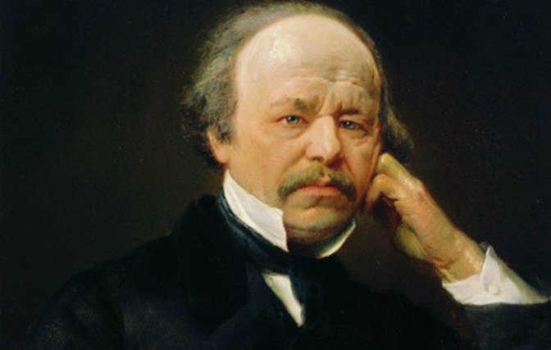

**Интересные факты о Даргомыжском**

* Даргомыжский был маленького роста, худой, с высоким лбом и мелкими чертами лица. Современные ему острословы окрестили его «заспанным котенком». От перенесенной в детстве болезни он поздно заговорил и его голос на всю жизнь остался непривычно для мужчины высоким. При этом он великолепно пел, с таким чувством исполняя собственные романсы, что однажды, слушая его, прослезился даже Л.Н. Толстой. На женщин он производил впечатление своим обаянием, чувством юмора и безупречным обхождением.
* Отец композитора, Сергей Николаевич, был незаконнорожденным сыном помещика А.П. Ладыженского, а свою фамилию получил по названию имения отчима Даргомыж. Мать композитора, Мария Борисовна Козловская, происходила из дворянского рода, берущего свое начало от Рюриковичей. Ее родители отказали мелкому чиновнику в руке дочери, поэтому они обвенчались тайно. В браке родилось 6 детей, Александр был третьим. Сергею Николаевичу довелось похоронить и любимую супругу, и четверых своих детей, и даже двоих внучек. Из всей большой семьи Александра Сергеевича пережила единственная сестра, Софья Сергеевна Степанова. Она воспитала и двух дочерей младшей сестры Эрминии, скончавшейся в 1860. Ее сын, Сергей Николаевич Степанов, и две племянницы стали единственными потомками Даргомыжских.
* Сергей Николаевич Даргомыжский высоко ценил в людях чувство юмора и поощрял развитие этого качества в своих детях, за удачную остроту или ловкую фразу награждая их 20 копейками.
* Биография Даргомыжского гласит, что Александр Сергеевич никогда не был женат. Ходили слухи о его романтических отношениях с Любовью Миллер, которую он обучал пению. Много лет его связывала нежная дружба со своей ученицей Любовью Беленицыной (в замужестве Кармалиной), о которой свидетельствует сохранившаяся обширная переписка. Последней были посвящены несколько его романсов.
* Всю свою жизнь композитор жил вместе с родителями. После кончины отца он несколько лет прожил в семье своей сестры Софьи Сергеевны, а затем – снял квартиру в том же доме.
* В 1827 году была напечатана книга детских стихов и пьес М.Б. Даргомыжской «Подарок моей дочери». Поэзия была посвящена младшей сестре композитора Людмиле.

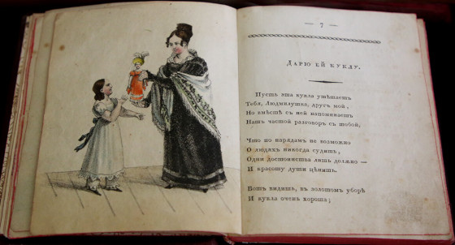

* В семье Даргомыжских музыка звучала постоянно. Кроме Марии Борисовны и Александра, игравших на фортепиано, брат Эраст владел [скрипкой](https://soundtimes.ru/simfonicheskaya-muzyka/putevoditel-po-instrumentam/skripka), а сестра Эрминия – [арфой](https://soundtimes.ru/simfonicheskaya-muzyka/putevoditel-po-instrumentam/arfa).
* Опера «Эсмеральда» была написана на либретто В. Гюго, переведенное на русский самим Даргомыжским.
* Композитор в течение нескольких лет преподавал пение любительским певицам без взимания платы за обучение. Одной из его учениц была и А.Н. Пургольд, сестра супруги [Н.А. Римского-Корсакова](https://soundtimes.ru/muzykalnaya-shkatulka/velikie-kompozitory/nikolaj-andreevich-rimskij-korsakov).
* Даргомыжский был великолепным чутким концертмейстером, читая ноты как книгу. Он разучивал с певцами партии из собственных опер. Как композитор он всегда следил за тем, чтобы фортепианный аккомпанемент арий или романсов был предельно прост для исполнения и не затмевал голос исполнителя.
* В 1859 году сгорел петербургский оперный театр, в котором хранились клавиры опер русских композиторов. «[Русалка](https://soundtimes.ru/opera/spektakli/opera-rusalka)» была в их числе. И только благодаря случаю партитура не была безвозвратно утеряна – за две недели до пожара ее скопировали перед отправкой в Москву для исполнения на бенефисе певицы Семеновой.

|  |  |  |
| --- | --- | --- |
|  |  |  |

* Партия Мельника была одной из самых любимых у [Ф.И. Шаляпина](https://soundtimes.ru/opera/opera-v-statyakh/fjodor-shalyapin), он часто исполнял арии из «Русалки» на концертах. В 1910 году на одном из спектаклей дирижер затянул темпы, из-за чего певцу пришлось самому отбивать их ногой, чтобы не задыхаться в ариях. В антракте, видя одобрение режиссером действий дирижера, он в гневе уехал домой. Его вернули в театр, и он допел спектакль, но в прессе разразился большой скандал, в Москву для исправления ситуации пришлось срочно выехать директору императорских театров. В качестве разрешения конфликта Шаляпину было позволено самому режиссировать те спектакли, в которых он участвовал. Так «Русалка» дала искусству Шаляпина-режиссера.
* Некоторые пушкинисты считают, что «Русалку» поэт изначально задумывал как оперное либретто.

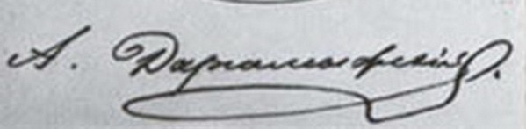

* Деньги на постановку «Каменного гостя» собирали всем Петербургом. Композитор назначил цену своей оперы в 3000 рублей. Такие деньги русским авторам императорские театры не платили, лимит исчерпывался 1143 рублями. Ц.А. Кюи и В.В. Стасов выступили в печати с освещением этого факта. Читатели «Санкт-Петербургских ведомостей» начали присылать деньги на покупку оперы. Таким образом она была поставлена в 1872 году.
* Сегодня композитора изредка исполняют на родине и почти не знают в мире. На западе есть своя «Русалка» [А. Дворжака](https://soundtimes.ru/muzykalnaya-shkatulka/velikie-kompozitory/antonin-dvorzhak), имеющая популярные арии. «Каменный гость» сложен для восприятия, кроме того, при переводе во многом теряется связь музыки и пушкинского стиха, а значит, и сама идея необычной оперы. Ежегодно в мире оперы Даргомыжского исполняются всего около 30 раз.

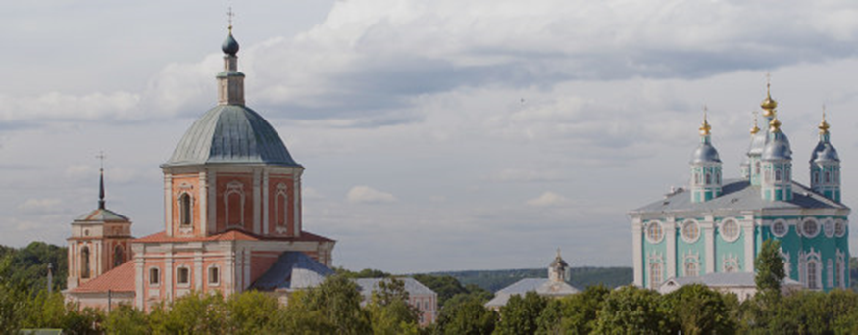

**Творчество Александра Даргомыжского**

Первые произведения Саши Даргомыжского датированы 1820-ми годами – это пять разнохарактерных фортепианных пьес. Из биографии Даргомыжского мы узнаём, что к 19 годам композитор уже имел несколько изданий камерных произведений и романсов, и был популярен в салонных кругах. В его творческую судьбу вмешался случай – сближение с [М.И. Глинкой](https://soundtimes.ru/muzykalnaya-shkatulka/velikie-kompozitory/mikhail-ivanovich-glinka). Помощь в подготовке к постановке «[Жизни за царя](https://soundtimes.ru/opera/spektakli/ivan-susanin)» разожгло в Даргомыжском желание самому написать оперу. Но в фокусе его внимания были не эпические или героические темы, а личная драма. Вначале он обратился к истории Лукреции Борджиа, составив план оперы и написав несколько номеров. Однако по советам ближайшего окружения расстался с этим замыслом. Другой сюжет ему дал самый популярный роман того времени «Собор Парижской Богоматери» В. Гюго. Свою оперу композитор назвал «Эсмеральда», она была закончена к 1839 году, но увидела сцену только в 1847. В течение 8 лет опера лежала в Дирекции императорских театров без движения, не получая ни одобрения, ни отказа. Премьера в Москве прошла очень успешно. В 1851 году «Эсмеральда» была показана и в столичном Александринском театре, выдержав всего 3 представления. Музыкальные круги восприняли оперу благосклонно, но критики и публика приняли ее прохладно. Этому в большой степени поспособствовали и небрежная постановка, и слабое исполнение.

Даргомыжский пишет романсы, в их числе – уникальные произведения комического жанра, и кантату «Торжество Вакха» на стихи Пушкина. Она была исполнена лишь однажды, затем переработана в оперу-балет, но в таком виде около 20 лет пролежала в нотах, не получив одобрения на постановку. Удрученный такой судьбой своих больших сочинений, композитор с трудом взялся за написание новой оперы, также на пушкинский сюжет. «Русалка» создавалась в течение 7 лет. Творческий импульс Александр Сергеевич получил от концерта 1853 года, на котором публика грандиозно приняла его произведения, а сам он был награжден серебряным капельмейстерским жезлом, украшенным драгоценными камнями. «Русалка» была довольно скоро поставлена – в 1856, через год после окончания. Но так же быстро и сошла со сцены – всего через 11 спектаклей, хотя в целом и понравилась зрителям. Постановка опять была из рук вон плоха, со старыми костюмами и декорациями из подбора. Мариинский театр обратился к ней вновь в 1865 году, очень успешным возобновлением руководил Э.Ф. Направник.

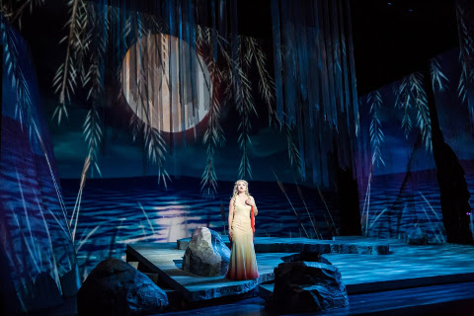

1860-е принесли в творчество композитора новый виток. Были созданы несколько симфонических произведений, с которыми он отправился в Европу. Тепло принимались исполненные в Бельгии увертюра из «Русалки» и симфоническая фантазия «Казачок». Вернувшись в Петербург, Даргомыжский вновь обращается к сюжету своего великого тезки - Пушкина. В «Каменном госте» нет собственного либретто, музыка написана прямо на текст поэта. Дополнительно добавлены две песни Лауры, одна из которых также – на стихи Пушкина. Это сочинение композитор так и не успел закончить, завещав дописать свою последнюю работу Ц. Кюи, а оркестровать – [Н. Римскому-Корсакову](https://soundtimes.ru/muzykalnaya-shkatulka/velikie-kompozitory/nikolaj-andreevich-rimskij-korsakov). Премьера «Каменного гостя» состоялась через три года после смерти Александра Сергеевича. Как это уже неоднократно бывало, мнения об этом новаторском произведении разошлись. В первую очередь потому, что мало кто мог разглядеть за необычной формой речитативов, заменивших арии и ансамбли, точное соответствие музыки ритму пушкинского стиха и драме его героев.

**Музыка Даргомыжского в кино**

Кинематограф обратился к творчеству Александра Сергеевича лишь дважды. В 1966 году Владимиром Гориккером был снят одноименный фильм по опере «Каменный гость». В главных ролях снимались В. Атлантов, И. Печерникова (поет Т. Милашкина), Е. Лебедев (поет А. Ведерников), Л. Трембовельская (поет Т.Синявская). В 1971 году вышел на экраны фильм-опера «Русалка» с Е. Супоневым (поет И.Козловский), О. Новак, А. Кривченей, Г. Королевой.

Не первый, как Глинка, не гениальный, как [Мусоргский](https://soundtimes.ru/muzykalnaya-shkatulka/velikie-kompozitory/modest-petrovich-musorgskij), не плодовитый, как [Римский-Корсаков](https://soundtimes.ru/muzykalnaya-shkatulka/velikie-kompozitory/nikolaj-andreevich-rimskij-korsakov)... Огорченный и разочарованный трудностями, с которыми он сталкивался при попытках представить свои оперы на суд зрителей. Чем же главным значим Даргомыжский для отечественной музыки? Тем, что отстранившись от мощного влияния итальянской и французской композиторских школ, пошел в искусстве уникальным путем, следуя одним только собственным эстетическим вкусам, не потакая публике. Тем, что сделал звук и слово неразрывно связанными. Пройдет совсем немного времени, и свое видение этого направления дадут и Мусоргский, и [Рихард Вагнер](https://soundtimes.ru/muzykalnaya-shkatulka/velikie-kompozitory/rikhard-vagner). Он был честен и не изменял своим идеалам, а значение его творчества показало время, поставив имя Даргомыжского в ряд лучших русских композиторов.

https://soundtimes.ru/muzykalnaya-shkatulka/velikie-kompozitory/aleksandr-dargomyzhskij